AUDITORIA INTERNA ISO 9001-2015 AÑO 2020

Área auditada: Sucursal de Valparaíso
Persona auditada: Felipe Orrego y David Pardo
Auditor interno: Sr. Robinson Rios y Jaime López
Fecha: 11 de Marzo de 2020

1. Mencione política de calidad
Manejan de forma parcial información. Se les señala en sistema gestión ISO, done encontrarla para que se preparen de una mejor forma para auditoria de seguimiento
2.- Conoce procedimiento asociado a su gestión
Maneja información y saben identificarlo en sistema Gestion Iso
3.- Indique riesgos asociados a su Gestion y formas de abordarlos
No manejan información. Se les indica matriz de riesgos en sistema gestión ISO, para que se preparen de una mejor forma para auditoria de seguimiento
4.- Considera que instalaciones e infraestructura son las óptimas para el normal desempeño de sus tareas diarias
Reconocen que condiciones de trabajo son óptimas. Sin embargo, se detecta rumbas de documentos que se recomienda escanear o archivar para auditoria de seguimiento
5.- Favor muéstreme evidencias de operaciones susceptibles a ser retiradas (en espera de reporte que será enviado por Felipe
D-152401 GVA Trading – Se revisa carpeta y se verifica que DIN esta aceptada con fecha 09/03, comprobante de pago con fecha 10/03. Por lo que se procede a emitir guía de despacho número 74442. Se coordina retiro de carga con Transporte Doña Blanca

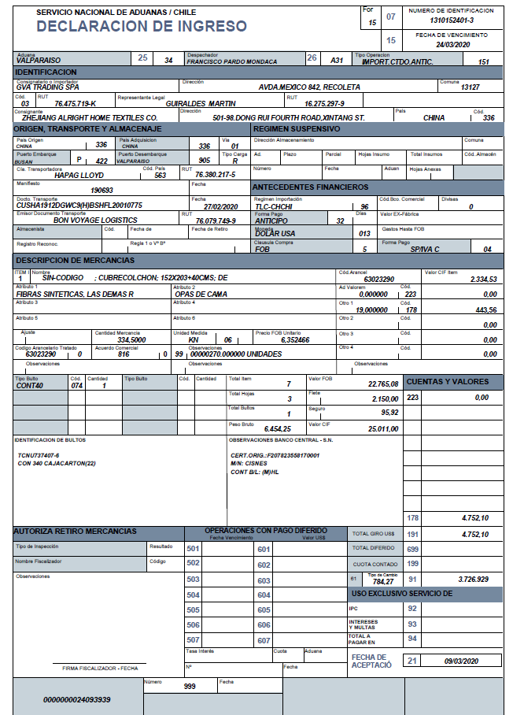

D-152249 Imp y Exp Etronic Ltda – Se revisa carpeta y se verifica que DIN esta aceptada con fecha 09/03, comprobante de pago con fecha 10/03. Por lo que se procede a emitir guía de despacho número 74444 y 74445. Se coordina retiro de carga con Transporte Doña Blanca
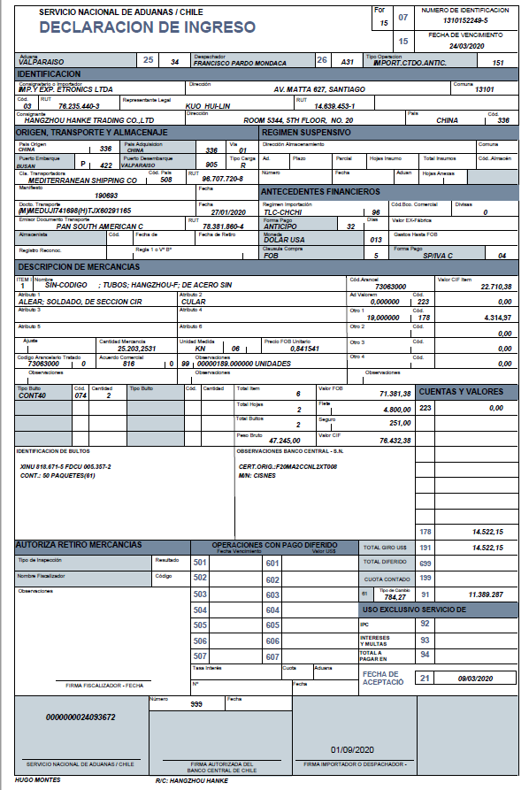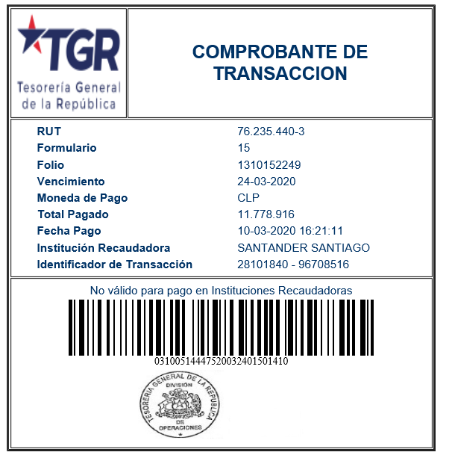
6.- Indique si mantiene control de desembolsos pagados y como los informa a departamento de finanzas
Todo desembolso pagado para cada operación debe quedar ingresado a sistema contables de Sigad. Adicionalmente, factura física queda en interior de carpeta y es enviada para su facturación cuando se tenga totalidad de desembolsos en su interior (por valija SOSERVAL)
En caso que se requiera envío de alguna carpeta urgente con desembolsos pendientes, se escanean documentos a departamento de facturación y se retiene envío de carpeta hasta contar con totalidad de desembolsos en su interior. En la práctica, se deja un papel corcheteado en carpeta indicando desembolso faltante.
7.- Reconoce alguna debilidad en proceso que impida desempeño de una mejor forma de sus tareas diarias
No se indica alguna debilidad que afecte funciones diarias

